Petrecere de Halloween, la Iulius Mall
Din 30 Octombrie 2009 | Numar vizualizari: 14

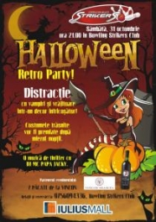
Iulius Mall Suceava organizeaza de Halloween, pe 31 octombrie, evenimente speciale dedicate atat copiilor, cat si adultilor.

Nu vor lipsi parada costumelor trasnite, decoratiuni infricosatoare, vrajitoare care vor imparti dulciuri tuturor copiilor, mascote, clovni, sesiuni de face-painting si multa distractie.

